|  | **Enseignement magistral, traditionnel** | **Enseignement par questions et réponses** | **Méthode active** |
| --- | --- | --- | --- |
| Définition | Centré sur le maître, sur sa performance | Centré sur la résolution de sujets ou de problèmes par groupe-classe | Centré sur l’activité des élèves et peu sur la matière elle-même |
| Avantages | Maximum des notions dans un minimum de temps | Participation plus active des élèves.  Vérification plus immédiate de la compréhension  Meilleur rendement | Intérêt et motivation  Autonomie et initiative  Développement des relations |
| Désavantages | On ne sait pas comment l’élève apprend | Participation pas toujours facilitée | Délicat à mettre en œuvre  La production est décentralisée et complexe |
| Maitre  (Rôle) | Prend en charge:  La production du cours  La gestion  Régule l'activité (surveille, punit) | Prend en charge:  Une partie de la production du cours  Suscite la recherche des solutions (inductif)  Sollicite des comparaisons (déductif)  Utilise différents moyens  Fournit des indices  Veille à respecter le sujet | Le maître est l'animateur de l'activité  Médiateur entre les élèves |
| Elève  (Rôle) | Mémorise | Assure la compréhension, favorise l’application | Analyse, synthèse et évaluation |
| (-) Efficace | L’exposé transpose directement un texte écrit sans l’adapter aux circonstances et au public | Le formateur a un souci constant de faire participer les individus, il sollicite des réponses ponctuelles, mais sans exploitation effective (questions devinettes) | Le maître n’accorde aucune confiance relative aux apprenants. Il tend à les faire travailler, mais n’attend pas grand-chose de cette collaboration. |
| (+) Efficace | Le formateur fait un exposé mais en l’adaptant aux circonstances et au public, il annonce des objectifs, structure, il concrétise | Le maître a le souci constant de faire participer le groupe, il sollicite des avis, il stimule les interventions spontanées, il utilise les réponses | Le maître fait confiance aux apprenants. Son rôle est de faciliter l’apprentissage individuel et collectif |
| Pouvoir | Absolu | Démocratique | Indépendant / Sous-groupe |

Incitatif

Inductif

3 STYLES

D'ENSEIGNEMENT

Appropriatif

Déductif

Transmissif

ICH - 214 - SOI - 2014

ETML - Section Informatique

ICH - 214 - SOI - 2014

ETML - Section Informatique

STYLE D’ENSEIGNEMENT

MÉTAPHORES

|  |  |  |
| --- | --- | --- |
|  |  |  |
|  |  |  |
|  |  |  |

Si vous deviez représenter les 3 styles d’enseignement (Transmissif, Incitatif, Appropriatif), quelles images choisiriez-vous? Découpez les images ci-dessous, classez et expliquez votre choix selon le style d’enseignement.

ICH - 214 - SOI - 2014

ETML - Section Informatique

STYLE D’ENSEIGNEMENT

METAPHORES

| **Transmissif** | **Incitatif** | **Appropriatif** |
| --- | --- | --- |
|  |  |  |
|  |  |  |
|  |  |  |
|  |  |  |

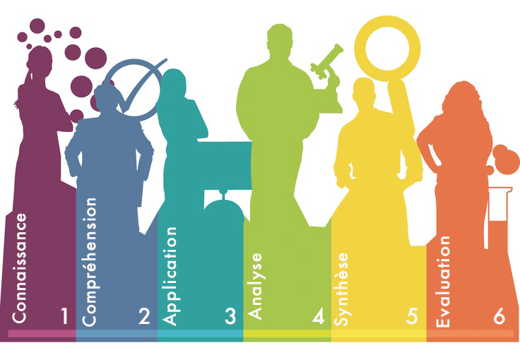

| **Se souvenir, mémoriser** | **Dire avec ses propres mots, résumer, traduire** | **Utiliser l’information, transférer la théorie aux situations pratiques** | **Repérer des éléments, trouver des relations logiques** | **Combiner des éléments pour produire quelque chose de créatif et original** | **Prendre des décisions, défendre un point de vue** |
| --- | --- | --- | --- | --- | --- |
| Citer | Reconnaître | Relier | Analyser | Améliorer | Argumenter |
| Définir | Associer | Combiner | Examiner | Arranger | Evaluer |
| Etiqueter | Distinguer | Classifier | Décomposer | Assembler | Rattacher |
| Lister | Comparer | Déterminer | Regrouper | Collecter | Choisir |
| Mémoriser | Convertir | Illustrer | Comparer | Composer | Comparer |
| Nommer | Reformuler | Transférer | Corréler | Construire | Justifier |
| Ordonner | Expliquer | Calculer | Catégoriser | Créer | Estimer |
| Identifier | Résumer | Expérimenter | Détecter | Concevoir | Juger |
| Relier | Discuter | Etablir | Arranger | Développer | Chiffrer |
| Rappeler | Traduire | Compléter | Prioriser | Formuler | Recommander |
| Répéter | Ordonner | Appliquer | Illustrer | Gérer | Critiquer |
| Reproduire | Regrouper | Utiliser | Schématiser | Organiser | Résumer |
| Examiner | Contraster | Changer | Expliquer | Planifier | Défendre |
|  |  | Interviewer | Classifier | Proposer | Convaincre |
|  |  | Enseigner |  | Ecrire | Persuader |

ICH - 214 - SOI - 2014

ETML - Section Informatique

TAXONOMIE DE BLOOM

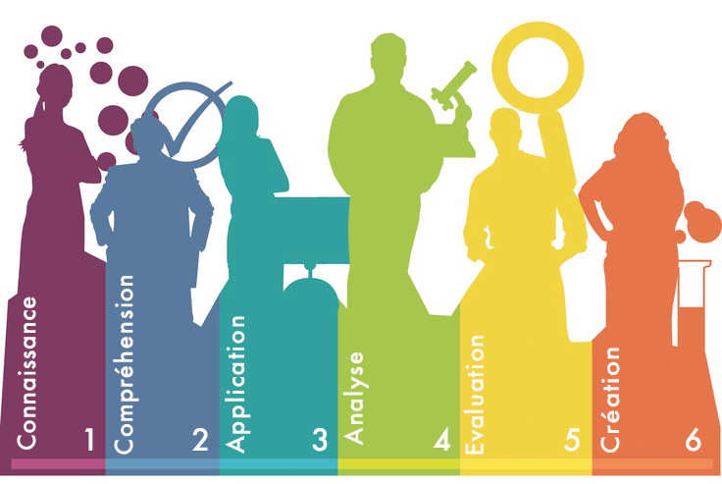

| **Se souvenir, mémoriser** | **Dire avec ses propres mots, résumer, traduire** | **Utiliser l’information, transférer la théorie aux situations pratiques** | **Repérer des éléments, trouver des relations logiques** | **Prendre des décisions, défendre un point de vue** | **Produire un objet, idée, solution. Gérer et planifier** |
| --- | --- | --- | --- | --- | --- |
| Citer | Reconnaître | Relier | Analyser | Débattre | Composer |
| Définir | Associer | Combiner | Examiner | Juger | Concevoir |
| Etiqueter | Distinguer | Classifier | Décomposer | Vérifier | Développer |
| Lister | Comparer | Déterminer | Regrouper | Décider | Gérer |
| Mémoriser | Convertir | Illustrer | Comparer | Commenter | Organiser |
| Nommer | Reformuler | Transférer | Corréler | Critiquer | Installer |
| Ordonner | Expliquer | Calculer | Catégoriser | Détecter | Ecrire |
| Identifier | Résumer | Expérimenter | Détecter | Argumenter | Planifier |
| Relier | Discuter | Etablir | Arranger | Evaluer | Assembler |
| Rappeler | Traduire | Compléter | Prioriser | Choisir | Synthétiser |
| Répéter | Ordonner | Appliquer | Illustrer | Justifier | Construire |
| Reproduire | Regrouper | Utiliser | Schématiser | Estimer | Formuler |
| Examiner | Contraster | Changer | Expliquer | Chiffrer | Fusionner |
|  |  | Interviewer | Classifier | Sélectionner | Dessiner |
|  |  | Enseigner |  | Formuler | Proposer |

ICH - 214 - SOI - 2014

ETML - Section Informatique

TAXONOMIE DE BLOOM

*Version Révisée par Lorin Anderson, 1991*